Министерство науки и высшего образования Российской Федерации

федеральное государственное бюджетное образовательное учреждение высшего образования

«Российский экономический университет имени Г.В. Плеханова»

**МОСКОВСКИЙ ПРИБОРОСТРОИТЕЛЬНЫЙ ТЕХНИКУМ**

специальность 09.02.07 «Информационные системы и программирование»

Квалификация: Программист

ПРАКТИЧЕСКАЯ РАБОТА

По дисциплине

Основы алгоритмизации и программирования(С#)

|  |  |
| --- | --- |
| Выполнил студент  группы П-5-23  Куликов Дмитрий Сергеевич | Проверил преподаватель  ___________ А. А. Никонова  «___» _________ 2025 года |

Москва 2025

Цель задания: Разработать консольное приложение для управления задачами , которое позволяет пользователям создавать, редактировать и удалять задачи. Приложение должно поддерживать регистрацию пользователей и авторизацию. Все операции должны выполняться асинхронно.

Ход работы:

Первым делом были использованы все «Типы» и директивы, что пригодятся в нашем коде, см рис№1



Рисунок Директивы

После добавления директив был открыт класс Program, куда и была записана программа, первое действие – регистрация и вход в аккаунт пользователем. Программа работает при помощи switch case и else, функция которых – выведение пользовательского меню. См рис№2-4

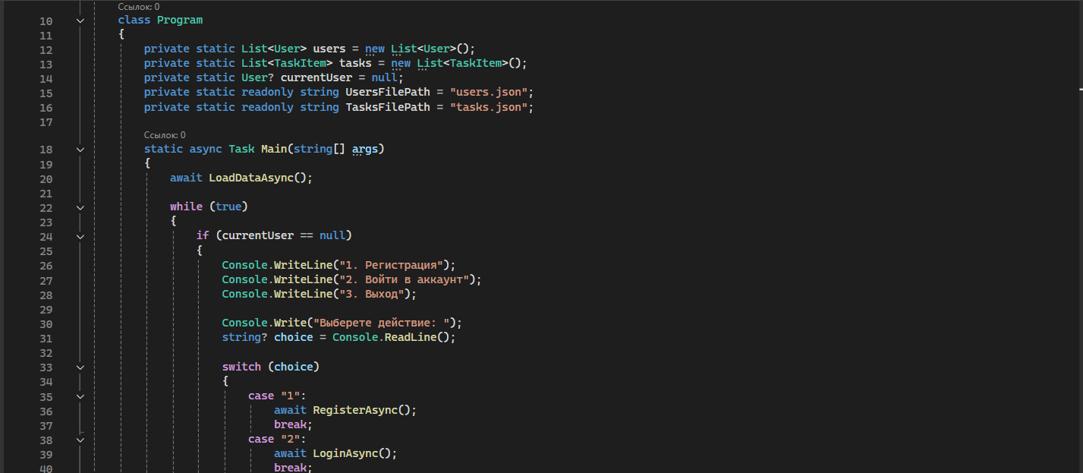

Рисунок выведение пользовательского меню

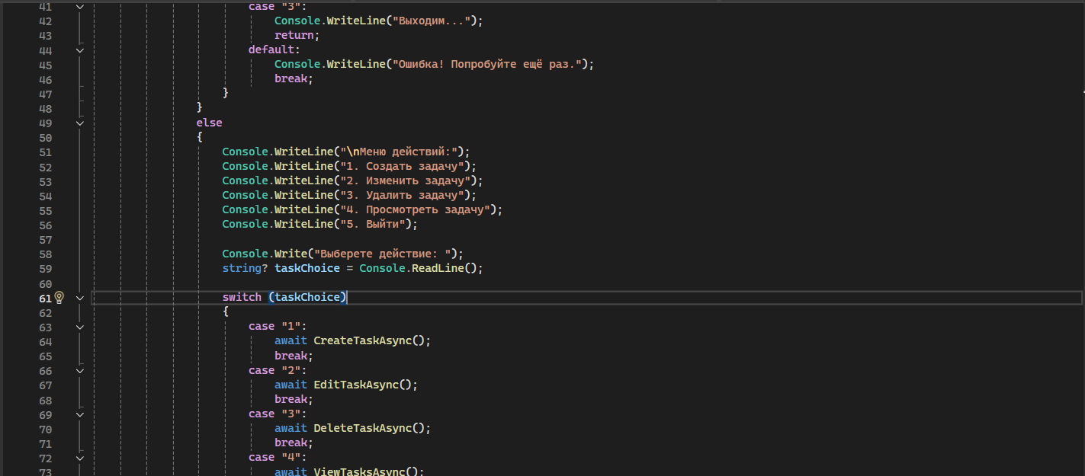

Рисунок работа switch case №1

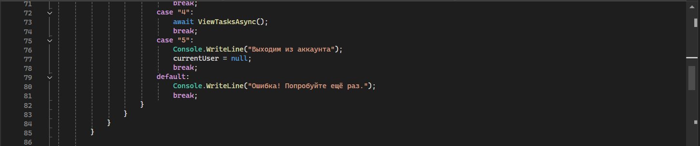

Рисунок работа switch case №2

Следующие действия программы – проверка правильности регистрации пользователя, а также первое асинхронное программирование. Функции использованные тут – async(используется для обозначения асинхронного метода), await(используется для ожидания завершения асинхронной операции без блокировки потока), if/else и присвоение айди при помощи команды Guild, генерирующий айди для задачи в коде см рис 5-7

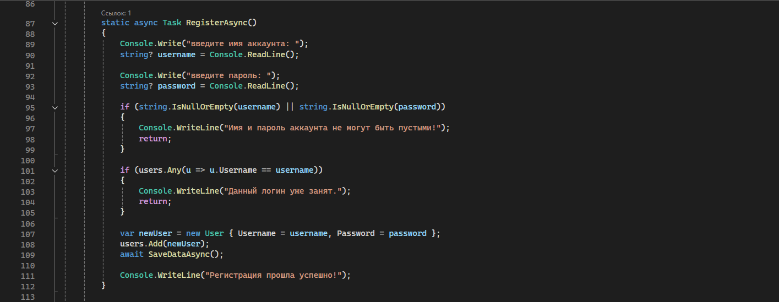

Рисунок Проверка при регистрации пользователя

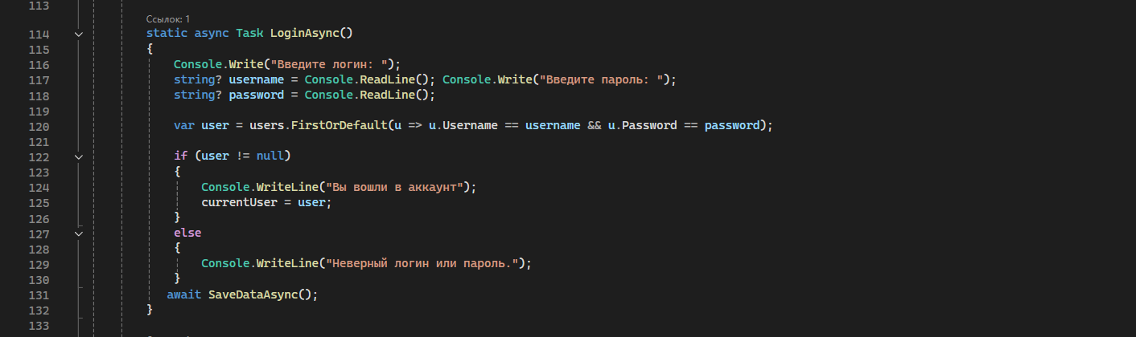

Рисунок асинхронное программирование + проверка регистрации через if/else

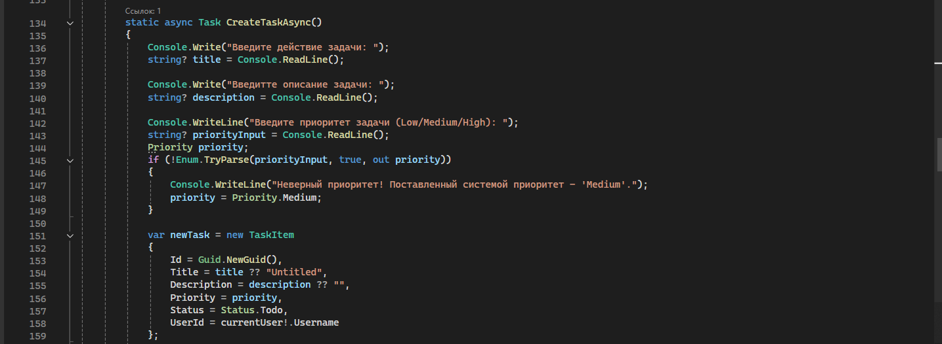

Рисунок Создание задачи, присвоение своего айди

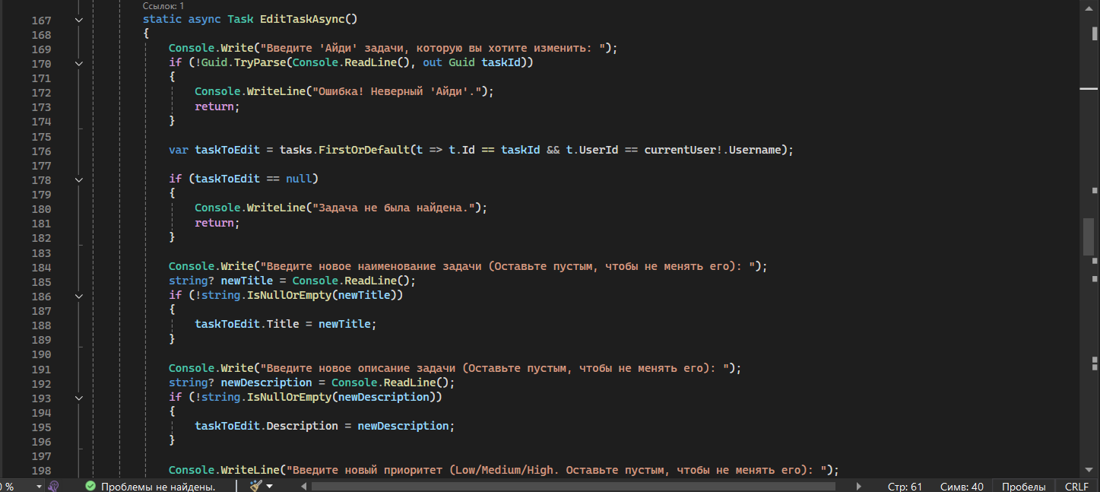

Рисунок асинхронное изменения задачи

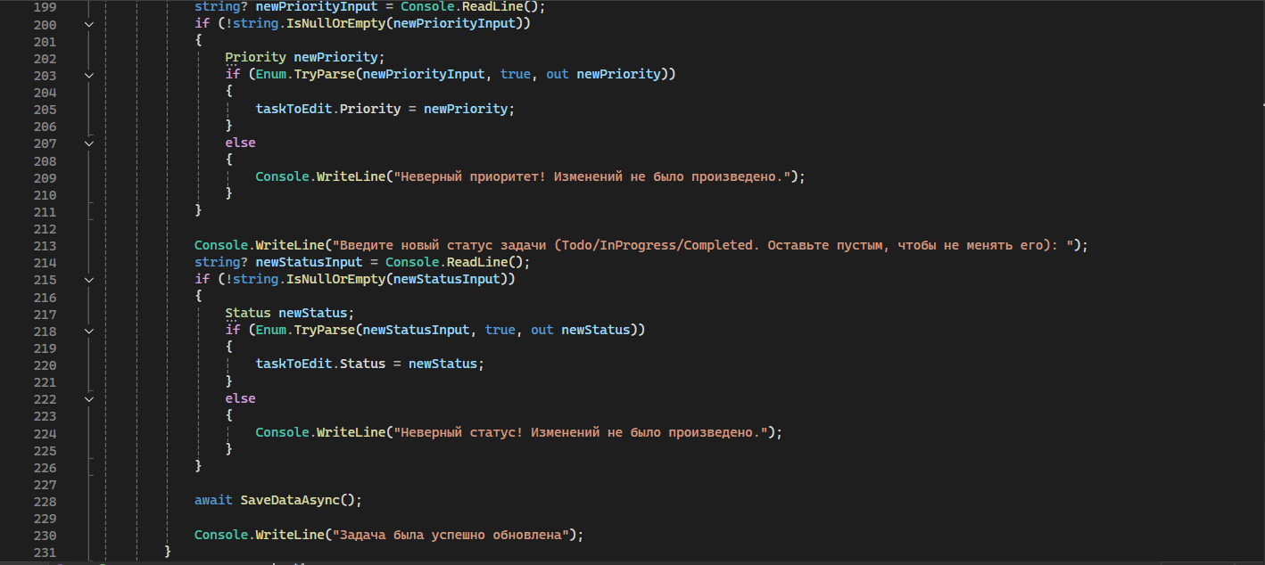

Рисунок асинхронное изменения статуса задачи

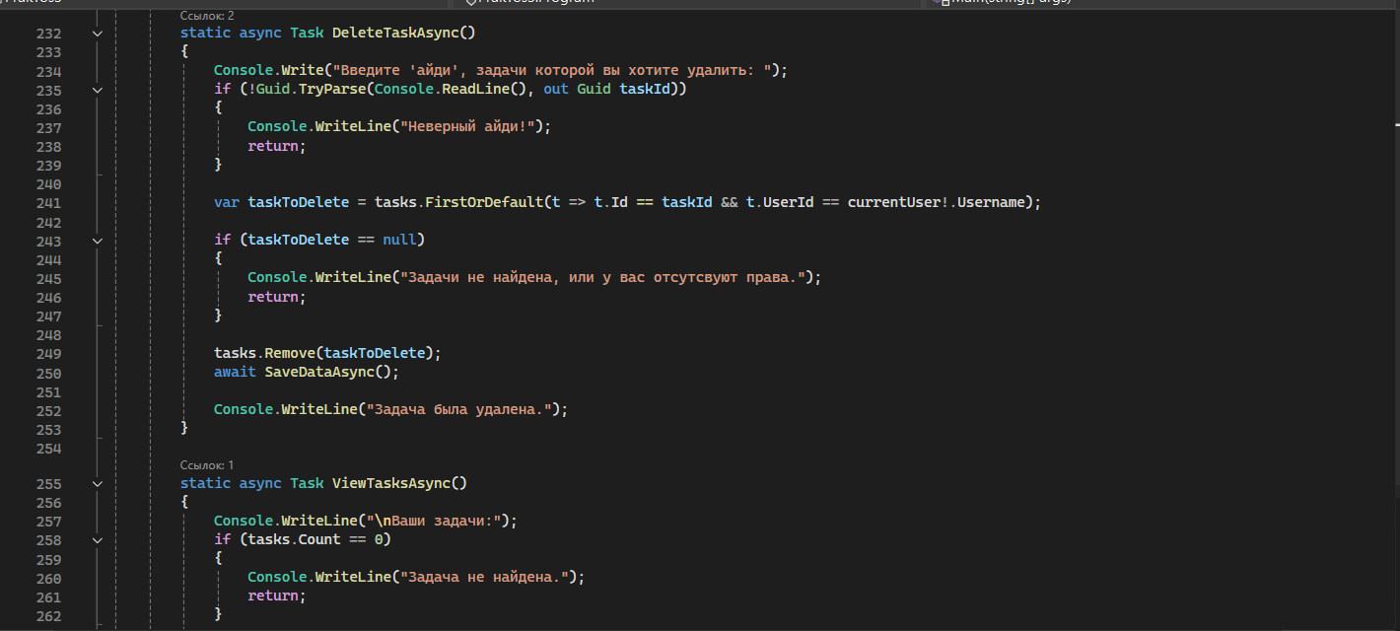

Рисунок асинхронного удаление задачи

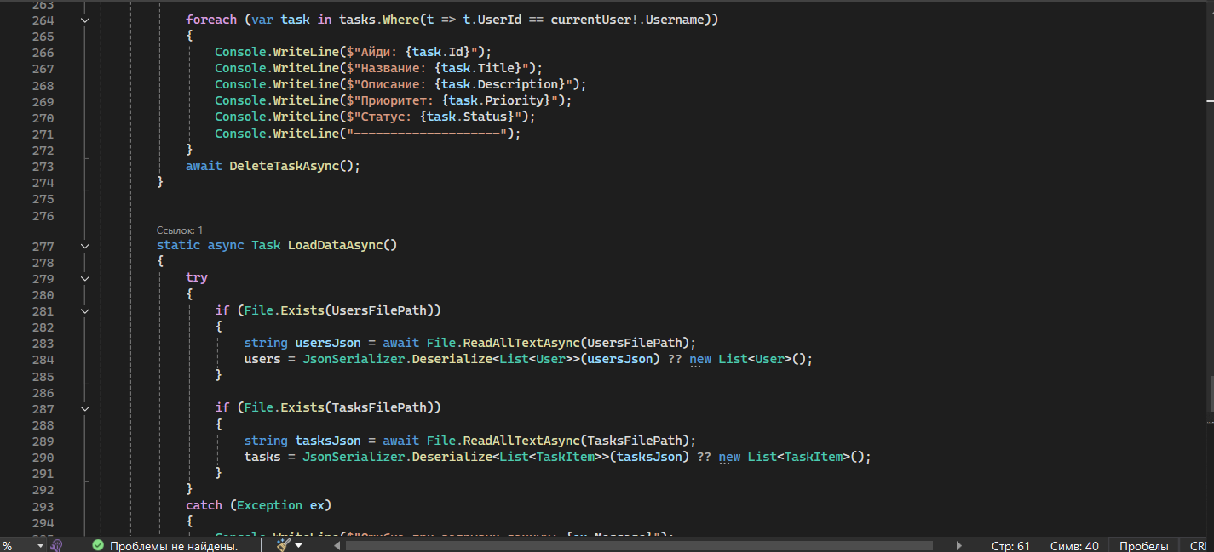

Рисунок Меню пользовательского интерфейса

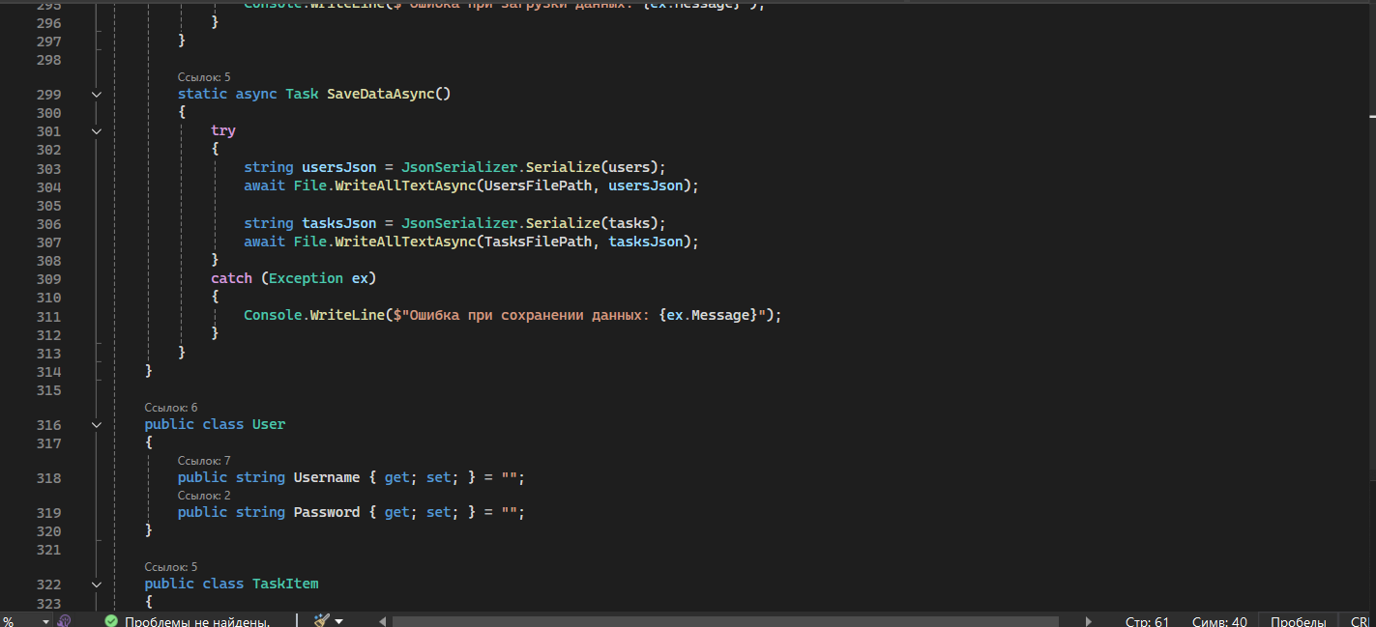

Рисунок асинхронное сохранение данных внутри кода

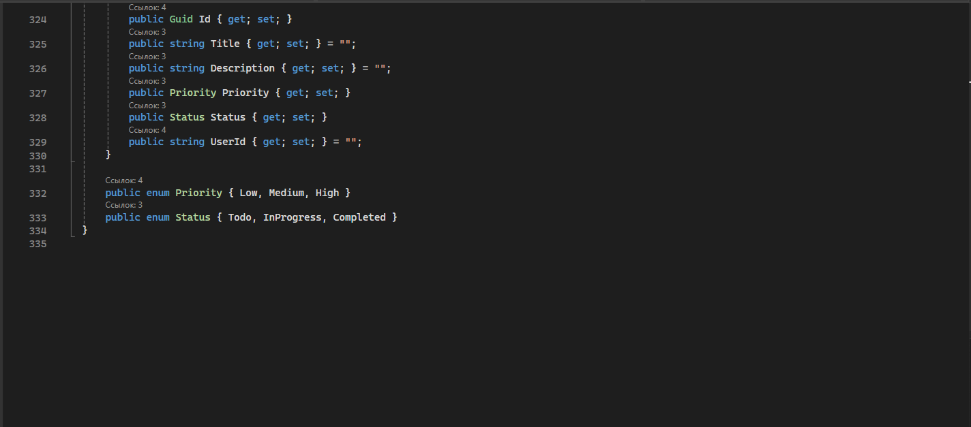

Рисунок Сохраненные данные в программе

Вывод: По итогам практической работы была создана программа консольного приложение для управления задачами, которое позволяет пользователям создавать, редактировать и удалять задачи. Все операции выполняются асинхронно.